

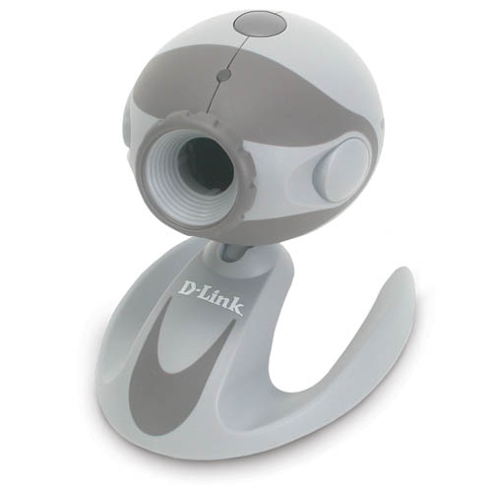
DSB-C310

Цифровая камера USB 1.1 высокого разрешения
Камера D-Link VisualStream™ DSB-C310 – это цифровая видеокамера высокого разрешения для порта USB. Поддерживая разрешение 640 x 480 и скорость съемки до 30 кадров в секунду, DSB-C310 позволяет вести покадровую съемку и записывать видео без мерцания изображения. Камера является полнофункциональным устройством, не требуя дополнительно карты видеозахвата или другого оборудования. Она легко подключается через стандартный порт USB типа “A” к компьютеру или концентратору USB.

При помощи D-Link VisualStream™ DSB-C310 можно превратить компьютер в аудиовизуальный Интернет-телефон. Встроенный в DSB-C310 микрофон позволяет добавить звук к видео, а удобная кнопка захвата изображения позволяет делать снимки. DSB-C310 также совместима с программным обеспечением Microsoft™ NetMeeting для проведения видеоконференций «один на один». Сделайте общение со своей семьей и друзьями по-настоящему незабываемым с помощью разнообразных функций DSB-C310. Это отличное устройство, которое должно быть у каждого.
DSB-C310 поставляется с полным набором аппаратного и программного обеспечения, необходимого для того, чтобы немедленно приступить к созданию цифрового видео. VisualStream™ DSB-C310 содержит ПО ArcSoft™, позволяющее записывать цифровое видео непосредственно на жесткий диск компьютера, прикреплять видео к сообщению e-mail, вести покадровую съемку, создавать поздравительные открытки, календари и т.д.

Характеристики
- Высокое разрешение 640 x 480
- Кнопка захвата изображения для удобства покадровой съемки
- В комплекте программное обеспечение для редактирования видео и фото

- Совместимость с USB 1.1
- Поддержка видеоконференций и отправки видео по e-mail

Стандарты
Спецификация USB версии 1.1

Системные требования
- Microsoft XP/Me/2000/98SE
- Один свободный порт USB
- Процессор класса Pentium 400 МГц или выше
- Оперативная память 64 МБ

Разъем
Один нисходящий порт USB типа “A”

Сенсор
Сенсор изображения 1/3 дюйма CMOS с разрешением 300-килопикселей (640 x 480)

Линзы
Апертура F/2.6

Установка фокуса
Вручную, от 10 см. до бесконечности

Экспозиция
Автоматическая

Глубина цвета
24-битный цвет RGB

Физические параметры

Рабочая температура
От 0° до 50° C

Температура хранения
От -10° до 60° C

Влажность
От 10% до 90% без образования конденсата

Энергопотребление
Рабочий ток 110 мА @ 5 В

Сертификаты
CE, FCC Class B

Гарантия
1 год

Комплект поставки
- DSB-C310 цифровая камера с разрешением 300К пикселей
- CD-ROM (содержит драйвер, ПО, Руководство пользователя и гарантию)
- Руководство по быстрой установке

Информация для заказа

DSB-C310 цифровая камера USB с разрешением 300К пикселей


129626, Москва, Графский пер., 14, 6 этаж
Тел./Факс +7 (095) 744-0099,
E-mail:mail@dlink.ru
Web: www.dlink.ru

